**ĐẠI HỌC QUỐC GIA HÀ NỘI**

**TRƯỜNG ĐẠI HỌC CÔNG NGHỆ**



**BÁO CÁO BÀI TẬP NHÓM**

Môn: Phát triển ứng dụng Web

**Đề tài: Xây dựng ứng dụng web quản lý cựu sinh viên**

Giảng viên hướng dẫn: PGS.TS. Nguyễn Việt Anh

Nhóm sinh viên thực hiện: **NHÓM 15**

Thành viên:

1. Trần Thế Tuấn MSV:
2. Trần Minh Tiến MSV:
3. Nguyễn Viết Quân MSV:
4. Nguyễn Đức Nhiên MSV:
5. Lê Trọng Linh MSV:

HÀ NỘI, NĂM 2018

MỤC LỤC

**1.Phát biểu bài toán** **3**

**2.Mục tiêu** **3**

2.1.Cựu sinh viên 3

2.2. Admin 3

**3.Công nghệ áp dụng** **3**

3.1. Frontend 3

3.2. Backend 3

3.3. Database 4

**4.Chức năng chính:** **4**

4.1. Đăng ký 4

4.2. Cập nhật thông tin chi tiết sau khi đăng ký 5

4.3. Đăng nhập 6

4.4. Trang chủ 6

4.5. Trang cá nhân 7

4.6. Khảo sát 8

4.7. Trang quản trị cho admin 9

# 

# 

# 1.Phát biểu bài toán

Website quản lý danh sách cựu sinh viên: Ứng dụng cho phép các sinh viên trong trường (đã tốt nghiệp hoặc chưa) có thể xem thông tin của các sinh viên đã ra trường, khóa học, thời gian đào tạo và quá trình công tác v.v. Cho phép các sinh viên ra trường có thể xem danh sách sinh viên trong cùng khóa, cùng lớp. Xem thống kê, báo cáo về tỷ lệ sinh viên có việc làm đúng ngành nghề sau khi ra trường, các mức lương, khối nhà nước, doanh nghiệp tư nhân hay nước ngoài v.v.

# 2.Mục tiêu

## 2.1.Cựu sinh viên

* có thể tạo tài khoản
* cập nhật thông tin cá nhân, thông tin những công việc đã làm từ quá khứ đến hiện tại
* trả lời khảo sát, xem thống kê về khảo sát
* xem thông tin các sinh viên khác
* tìm kiếm sinh viên

## 2.2. Admin

* quản lý danh sách sinh viên, địa chỉ, công việc bằng các chức năng thêm, xóa, sửa, đọc.
* tạo và chỉnh sửa các bài khảo sát

# 3.Công nghệ áp dụng

## 3.1. Frontend

HTML, CSS, Bootstrap, JavaScript

## 3.2. Backend

* Laravel: framework của PHP
* các package mã nguồn mở của Laravel:
  + Laravel Charts: vẽ biểu đồ
  + Voyager: tạo trang quản lý danh mục cho admin

## 3.3. Database

* bộ công cụ Xampp:
  + Apache server
  + MySQL
  + phpMyadmin

# 4.Chức năng chính:

## 4.1. Đăng ký:

* chọn nút register trên thanh navbar
* điền thông tin về họ tên, địa chỉ email, password và xác nhận lại password
* nếu email đã tồn tại hoặc password xác nhật không khớp, phải nhập lại
* nếu thông tin đã hợp lệ, chuyển tới trang cập nhật thông tin chi tiết

Hình 1: trang đăng ký tài khoản người dùng

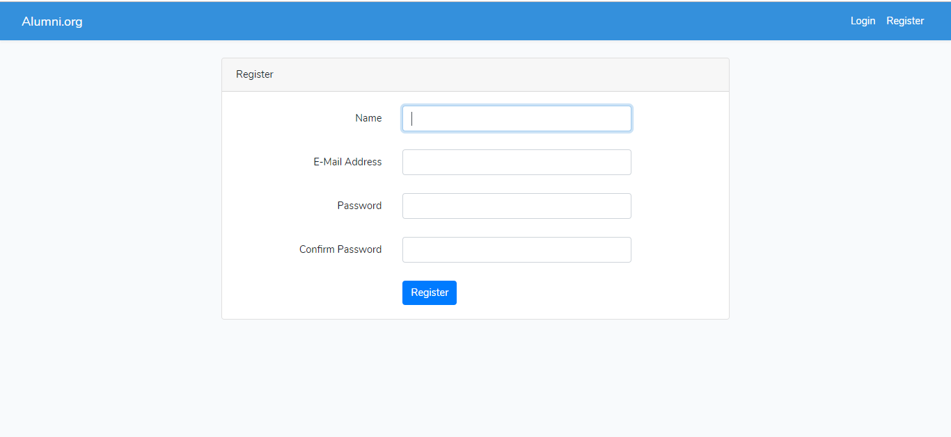

## 

## 4.2. Cập nhật thông tin chi tiết sau khi đăng ký:

* sau khi đăng ký thành công với username và email, người dùng được điều hướng đến trang cập nhật thông tin chi tiết hơn
* khi điền đầy đủ thông tin, người dùng bấm submit và đến trang chủ
* nếu người dùng muốn cập nhật sau, bấm skip

Hình 2.0: trang cập nhật thông tin người dùng sau khi đăng ký

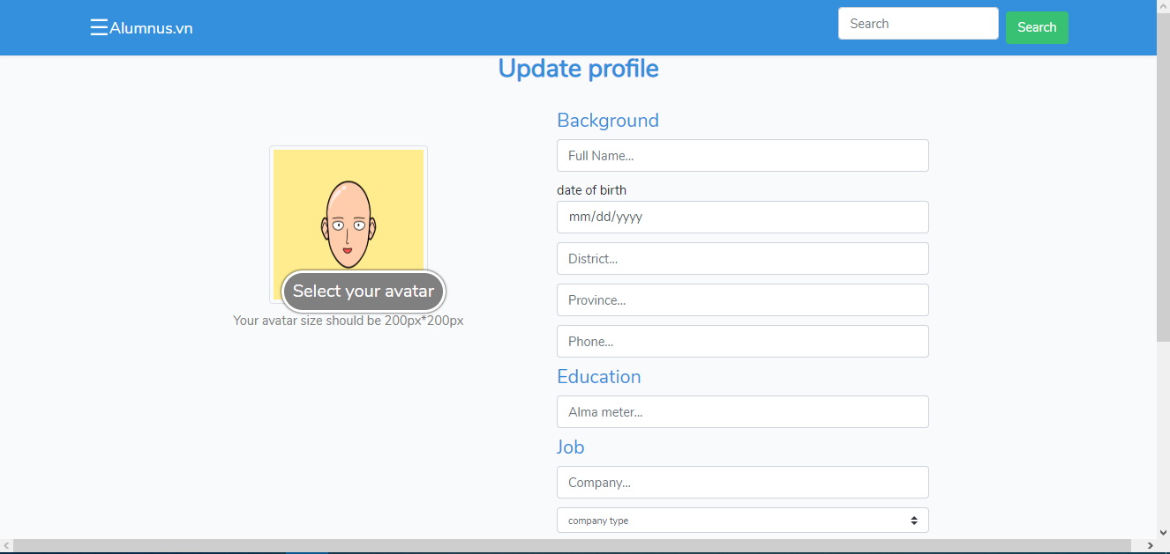

Hình 2.1: trang cập nhật thông tin người dùng sau khi đăng ký

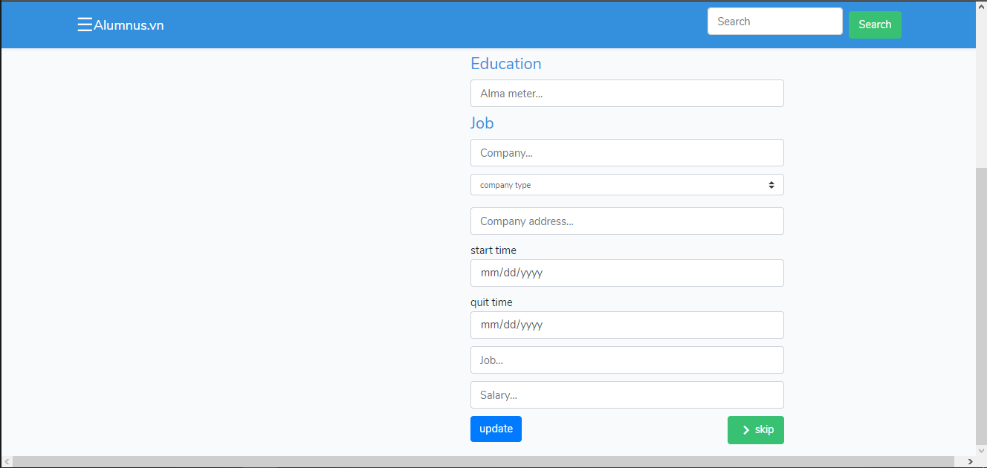

## 4.3. Đăng nhập

* điền email và password hợp lệ, người dùng sẽ được điều hướng đến trang chủ
* nếu không hợp lệ, phải nhập lại

Hình 3: Trang đăng nhập

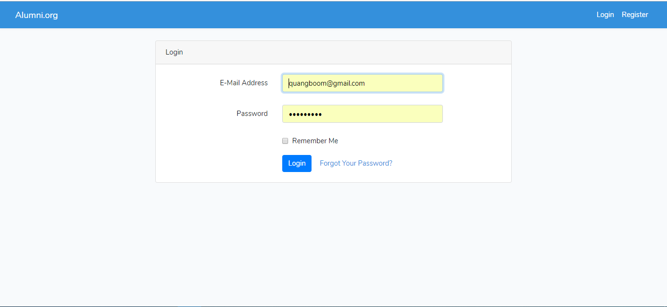

## 4.4. Trang chủ

* chứa danh sách thông tin người dùng
* thanh navbar chứa thanh tìm kiếm
* thanh side bar chứa các chức năng chính
* khi người dùng click vào avatar của mình trên thanh sidebar (hoặc thẻ thông tin của mình trên trang chủ) sẽ được điều hướng đến trang cá nhân

Hình 4: trang chủ và sidebar

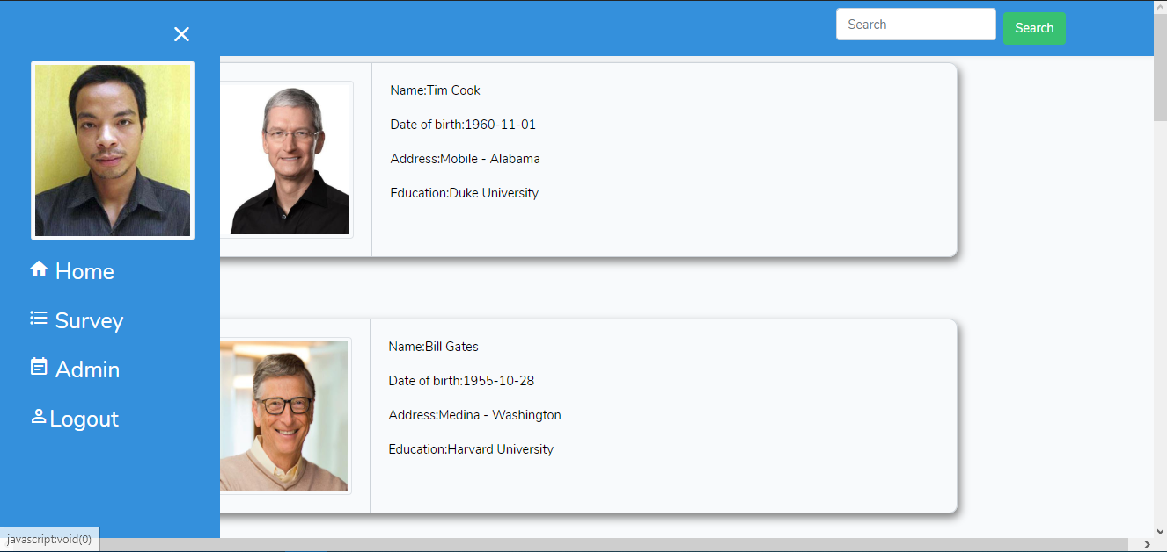

## 4.5. Trang cá nhân

* người dùng có thể cập nhật thông tin cá nhân, công việc tại đây
* người dùng có thể xem trang cá nhân của người khác, nhưng không thể cập nhật thông tin của họ

Hình 5: trang cá nhân của người dùng đã đăng nhập với các chức năng cập nhật thông tin

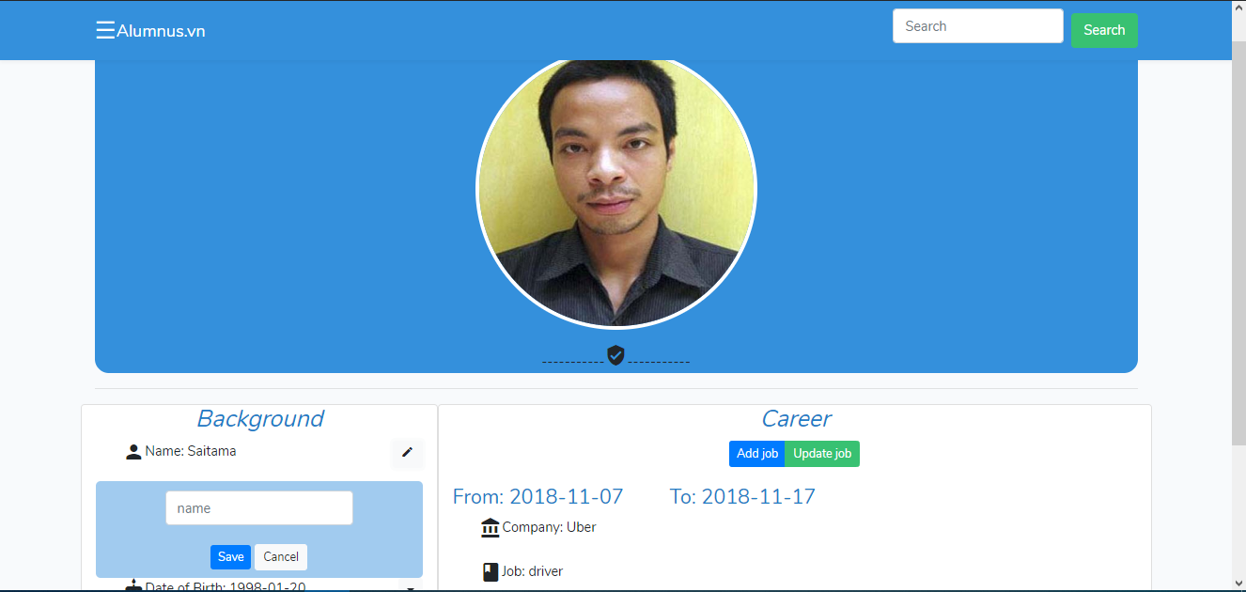

Hình 6: Trang cá nhân của người dùng khác (không đăng nhập), người dùng đăng nhập có thể xem thông tin nhưng không thể chỉnh sửa

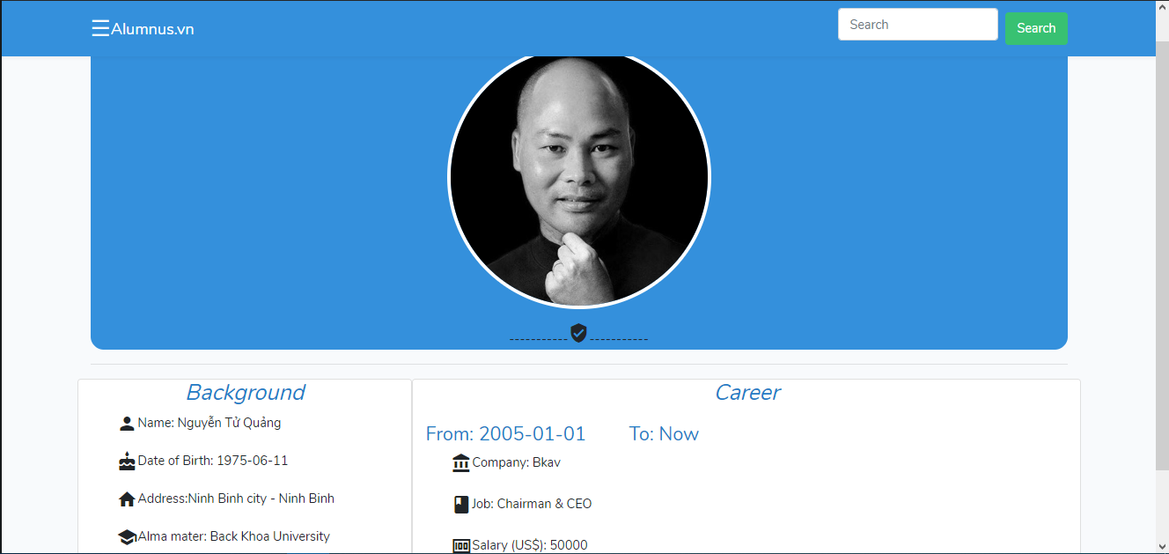

## 4.6. Khảo sát

* khi chọn chức năng khảo sát trên thanh sidebar, người dùng đến trang chứa danh sách các bài khảo sát
* chọn 1 bài để thực hiện khảo sát
* bấm nút thống kê dưới mỗi câu hỏi để xem thống kê về câu trả lời của người dùng khác

Hình 7: Trang khảo sát

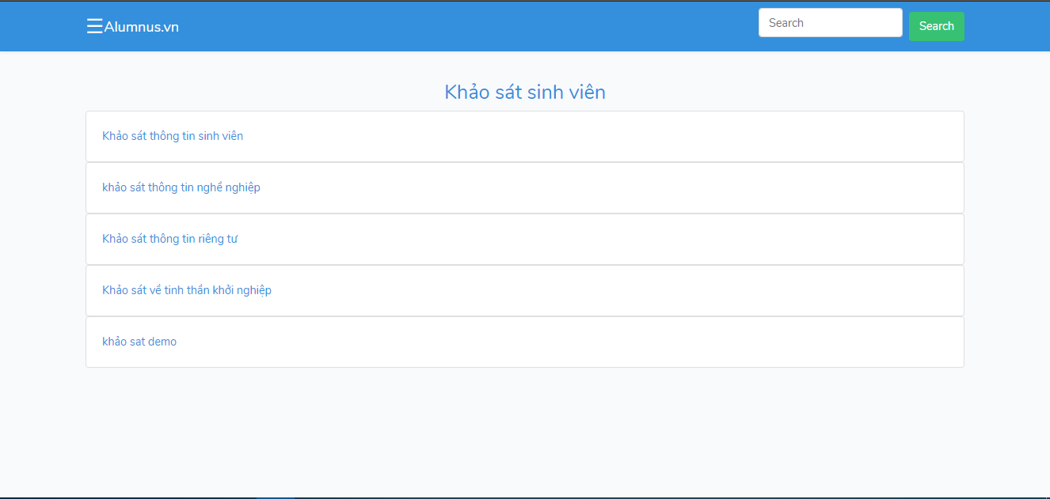

Hình 8: Trang thực hiện khảo sát

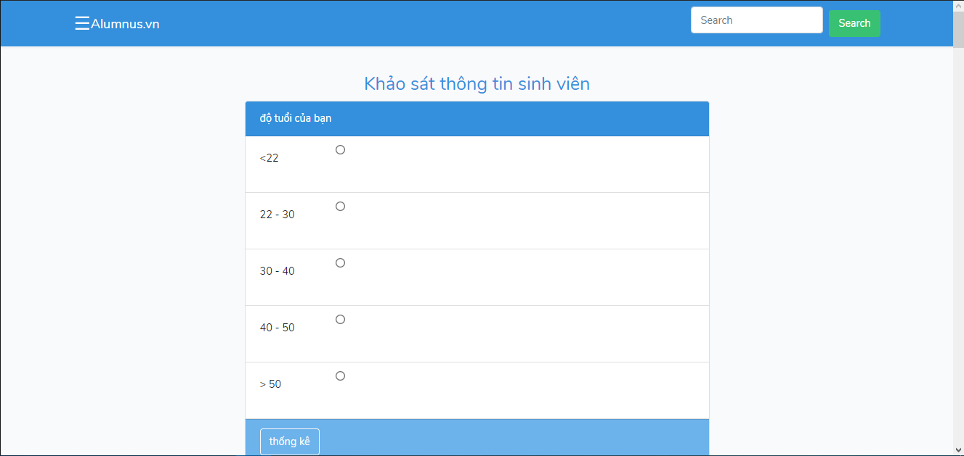

Hình 9: thống kê lựa chọn trả lời của người dùng

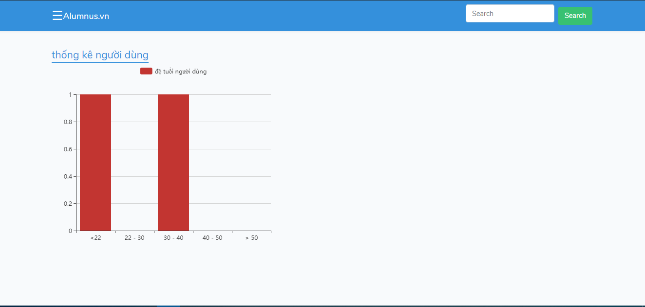

## 4.7. Trang quản trị cho admin

* chọn chức năng admin trên sidebar (chỉ dành cho người dùng là admin)
* gồm các bảng chứa thông tin của các đối tượng thuộc trang web (thông tin user, địa chỉ, công ty, khảo sát….), admin toàn quyền thêm, xóa, sửa, đọc với các đối tượng này và phân quyền cho người dùng

Hình 10: Giao diện quản trị admin



 